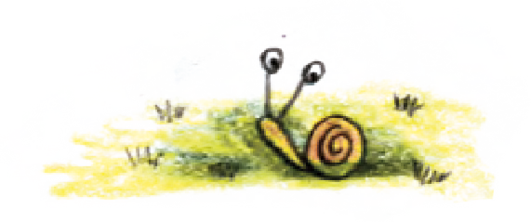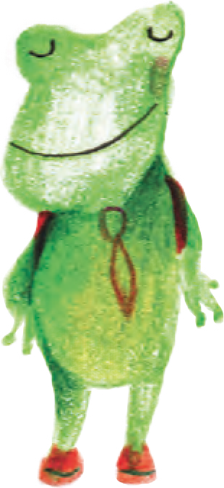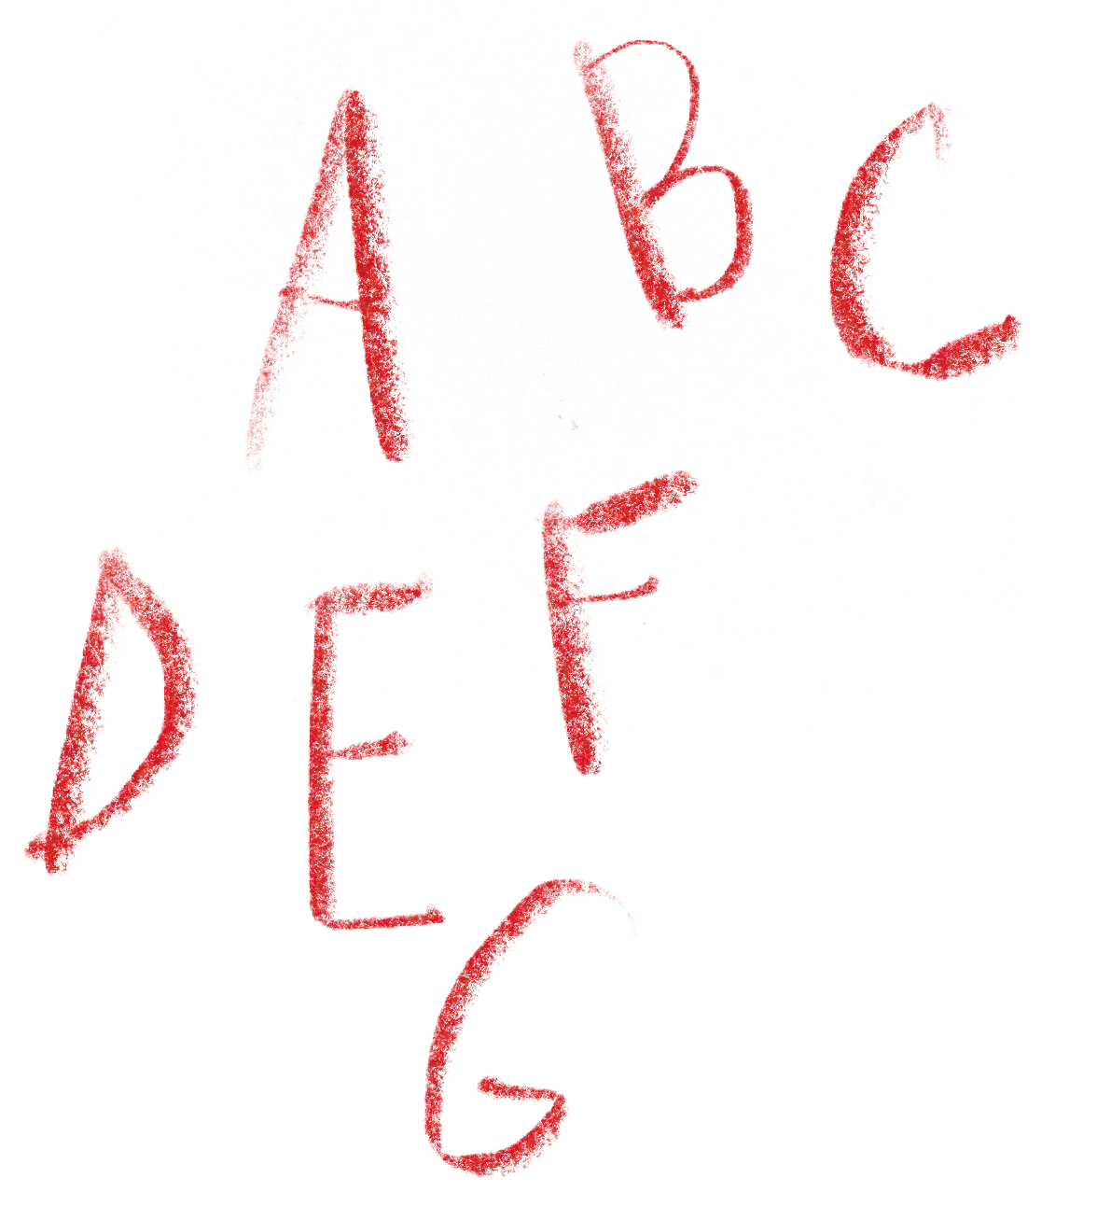Seguimos Aprendiendo en Casa
Educación
primaria
Cuaderno 2 | Alfasueños

Seguimos Aprendiendo en Casa

Educación
primaria
Cuaderno2 Alfasueños

1er GRADO

Ministerio de Educación de la Provincia de Santa Fe
Alfasueños 1er grado / fotografías de Soledad Tessore ; ilustrado por Yuyis Morbidoni. - 1a ed. - Santa Fe : Ministerio de Educación de la Provincia de Santa Fe, 2020.
Libro digital, PDF - (Seguimos aprendiendo en casa)
Archivo Digital: descarga y online ISBN 978-987-8364-19-3
1. Educación Primaria. 2. Ecología para Niños. 3. Lecturas Escolares. I. Tessore, Soledad, fot. II. Yuyis Morbidoni, ilus. III. Título. CDD 372.19

AUTORIDADES

Gobernador
de la Provincia de Santa Fe
OMAR PEROTTI

Ministra de Educación
ADRIANA EMA CANTERO

Secretario de Educación
VÍCTOR HUGO DEBLOC
Secretaria de Gestión Territorial Educativa
ROSARIO GUADALUPE CRISTIANI
Secretario de Administación
CRISTIAN ANDRÉS KUVERLING

Subsecretaria de Desarrollo Curricular y Formación Docente
PATRICIA CLAUDIA PETEAN
Subsecretaria de Educación Inicial
ROSA ANA CENCHA
Subsecretaria de Educación Primaria
NANCI NOEMÍ ALARIO
Subsecretario de Educación Secundaria
GREGORIO ESTANISLAO VIETTO
Subsecretaria de Educación Superior
PATRICIA CAROLINA MOSCATO

Director Provincial de Educación Privada
RODOLFO CAMILO FABUCCI
Directora Provincial de Educación Especial
ANALÍA SILVANA BELLA
Director Provincial de Educación Técnica
SALVADOR FERNANDO HADAD
Director Provincial de Educación Física
ALFREDO GUILLERMO GIANSILY
Directora Provincial de Educación Permanente de Jóvenes y Adultos
LUCÍA NORA SALINAS
Director Provincial de Educación Rural
UBALDO ANÍBAL LÓPEZ
Directora Provincial de Educación Intercultural Bilingüe ALEJANDRA MARIELA CIAN
Directora Provincial de Educación Hospitalaria y Domiciliaria
RAQUEL SUSANA TIBALDO
Director Provincial de Educación
en Contextos de Privación de la Libertad
MATÍAS SOLMI
Director Provincial de Tecnologías Educativas
NORBERTO DANIEL PELLEGRINI
Directora Provincial de Bienestar Docente
ANABELLA CARINA FIERRO
Directora Provincial de Equidad y Derechos
VANINA PAOLA FLESIA
Coordinador de Formación Profesional y Capacitación Laboral
CLAUDIO ENRIQUE HERRERA
Supervisor General de Educación Privada
RICARDO NORBERTO GONZÁLEZ

Diseño editorial

Diagramación
CAROLINA IBAÑEZ

Ilustraciones
YUYIS MORBIDONI

Portada
CAMILA MALLOZZI

A los chicos y las chicas de primaria…

La escuela insiste en ir a buscarte, en ir a tu encuentro. Nuevamente te acerca un cuaderno de trabajo para que descubras aprendizajes que puedas compartir con otros y disfrutar.

¿Sabes una cosa?

Todos los niños y niñas de la primaria de Santa Fe tendrán uno. Y así, todas y todos vamos a recorrer los mismos desafíos.

Cada uno buscará un camino posible con sus maestros para transitar lo que el cuaderno propone. En esa tarea, entre todos, tejeremos una red invisible que nos va a sostener juntos, aprendiendo.

Te invito a ser parte de esa obra que hará posible que avances en tu escolaridad, paso a paso.

¡Vamos! Que aún hay mucho por hacer y lo vamos a seguir haciendo juntos.

ADRIANA CANTERO
Ministra de Educación

Estimados Maestros de Primer grado y Padres de Familia:

Reconocemos que en este tiempo de pandemia es un esfuerzo enorme de la familia, desde cada casa, poder acompañar al niño y a la niña de primer grado, en su progresivo proceso de aprender a leer y escribir. Todo apoyo y amparo es bueno cuando el alumno está con el cuaderno y realizando una actividad propuesta por la maestra/o.

La alfabetización inicial es una acción de conocimiento compleja que requiere la indispensable pre- sencia de un maestro. En la educación a distancia los maestros posibilitan mediaciones desplegando pequeñas acciones con el lenguaje para avanzar en el camino lector. Los recursos desplegados y las sencillas indicaciones seguramente contribuyen a desarrollar la traza de una construcción que podrá afianzarse con tramos de semi-presencialidad en el futuro inmediato.

Buena parte de los estímulos del contexto socio-cultural aportan al desarrollo de la capacidad de significar y comprender, que el maestro/a recupera y vincula en correlato con las actividades que se proponen.

Iniciar la escuela primaria es un derecho principal y una necesidad humana básica que hay que sostener desde la trama de la comunidad educativa: familia y escuela sosteniendo los hilos de ese esfuerzo compartido.

Este cuaderno viene a constituir un plan de trabajo, un guión para la enseñanza y el aprendizaje que se conecta con el cuaderno anterior en este ciclo alfabetizador, que comenzó este año y continua el año próximo, en la unidad académica 2020-2021.

Sigamos acompañando a las infancias en este derecho de acceder a la lectura y a la escritura. Hasta pronto.

Dr. VÍCTOR DEBLOC
Secretario de Educación

…Una palabra lanzada al azar en la mente, produce ondas superficiales y profundas, provoca una serie infinita de reacciones en cadena implicando en su caída sonidos e imágenes,
analogías y recuerdos, significados y sueños….
Gianni Rodari1

Queridas niñas y niños, docentes y familias:

Queremos convocarlos a iniciar el recorrido por este segundo Cuaderno, que propone diferentes viajes y desafíos para promover los aprendizajes de nuestras infancias, acompañadas por sus fami- lias, docentes y escuelas, que atravesarán juntos juegos y aventuras desafiantes de la mano de un personaje que acompaña el camino de la propuesta.

Queremos ampliar las miradas, atraer a nuestros niños y niñas a los mundos imaginarios, a los viajes maravillosos, convocar esos mundos desde las memorias pasadas y colectivas, y convidarlos con escenas de lectura y escritura, mediadas por los adultos.

«…Una palabra cualquiera elegida al azar, puede funcionar como palabra mágica capaz de des- enterrar campos de la memoria que yacían bajo el polvo del tiempo…» nos dice Gianni Rodari2. Creemos en la necesidad de que la imaginación ocupe un lugar privilegiado en el ámbito educativo; confiamos en la creatividad infantil porque conocemos el sentido liberador que puede llegar a tener la palabra. Creemos en los libros, en los textos, las palabras, como puertas que abren laberintos, como senderos de múltiples vericuetos. (…) «dar de leer es un acto de amor: tenemos el valor, los libros, las herramientas y la responsabilidad de facilitarles a nuestros niños y niñas estos mundos posibles»3.

Este Cuaderno está organizado a partir de secuencias didácticas que integran diferentes áreas y lenguajes, alrededor de la Alfabetización inicial como eje articulador, donde las prácticas de lectura y escritura cobran especial relevancia. Estas secuencias son planteadas en un tiempo de ocho se- manas, como propuestas abiertas y flexibles, que abren posibilidades de múltiples mediaciones y se enriquece y amplía con los diferentes recursos ofrecidos en otros contextos (libro-álbum, blog, campus educativo, programas educativos en radio y televisión).

Es una ayuda para acompañar a las propuestas e iniciativas de las y los educadores y pretende ser un soporte a los esfuerzos colectivos de las instituciones y familias, mientras transitamos la sus- pensión temporaria de las clases. Sabemos que esta interrupción en la presencialidad no implica interrupción de las relaciones con los saberes ni el vínculo, ni las ganas de seguir aprendiendo.

Los Cuadernos son una oportunidad de habilitar un trabajo institucional colaborativo, donde di- rectivos y docentes discutan, adapten, amplíen las propuestas de enseñanza, teniendo en cuenta las condiciones institucionales y contextuales, así como los diferentes procesos de aprendizaje de los niños y niñas. Esta dimensión institucional seguramente enriquecerá los procesos de enseñar y de aprender al propiciar diversos diálogos entre áreas curriculares y la expresión en múltiples lenguajes.

Para las familias:

Vamos a necesitar de ustedes la colaboración para acompañar a sus niñas y niños en sus experien- cias de aprendizaje. Para ello les proponemos:

- Crear un clima de confianza para acompañarlos en las actividades.
- Organizar los tiempos para realizar las propuestas, de manera de ir alternando momentos de abordaje de actividades del Cuaderno con descansos, juegos, recreación...

1 Rodari, Gianni (1999). Gramática de la fantasía. Introducción al arte de inventar historias. Bogotá: Panamericana. p. 9.
2 Op.cit, p. 10.
3 Ministerio de Educación (2009). Mundos posibles. Libros para leer en voz alta. Buenos Aires: Plan Nacional de Lectura. p. 48.

- Leerles las consignas de las actividades, con claridad y sin prisa, para que puedan compren- derlas.
- Formularles preguntas, habilitar el diálogo, estimularlos a inventar sus propias historias, sus juegos, orientar la exploración, el probar que pasa si…
- Revalorizar los saberes familiares y cotidianos, contar cuentos, historias familiares, transmitir juegos tradicionales… hacerles partícipes de actividades cotidianas donde no corran riesgos y puedan descubrir el entorno cercano, utilizando estos recursos en clave pedagógica.
- Y… sobre todo, leerles mucho y tratar de que los niños sean parte de esa experiencia que propicia un disfrute compartido.

Pensamos en las ideas y emociones que se desatarán, en el infinito límite del horizonte santafesino,
adonde llegarán estos Cuadernos y estas palabras.

Subsecretaria
de Educación Artística, Ministerio de Cultura
NANCI ALARIO
Subsecretaria

BÁRBARA ZAPATA
de Educación Primaria

Dirección Provincial
de Curriculum e Innovación Educativa a/c
PATRICIA CLAUDIA
PETEAN

MARCELA MANUALE
Subsecretaria
de Desarrollo Curricular y Formación Docente

Revisión pedagógica: Melina Vénica, Ubaldo López, Marcela Manuale.

Selección de contenidos y elaboración de las secuencias de enseñanza: Ciencias Naturales: Ana Belén Knenbûhler.
Ciencias Sociales: Malvina Invinkelried.
Lengua: Inés Acerbi, Mariano Acosta, Mariel Balastik, Patricia Feuli, Mayra Martínez , Emmanuel Retamal, Melina Vénica.
Matemática: Alejandro Alessi, Beatriz Bricas, María Laura Invinkelried.
Plástica: Cecilia Fernández.

Educación Artística: Carolina Costanti.
Educación Especial: Stella Perino.
Educación Física: Karina Fernández.
Educación Intercultural Bilingüe: Bibiana Pivetta.
Educación Rural.
Equipo de Educación Hospitalaria y Domiciliaria. Equipo Educación Sexual Integral.

LOS VIAJES Y DESAFÍOS DE RANALDO

Para las familias y docentes:

El cuaderno está organizado en ocho semanas. Cada vez que acompañen al niño o a la niña con sus aprendizajes, escriban la fecha juntos y respeten su ritmo de trabajo. Lo importante es que vaya realizando la propuesta durante la semana.

PRIMERA SEMANA
HOY ES ......................................................................................................................................................................
RECORDÁ LAVARTE BIEN LAS MANOS ANTES DE EMPEZAR A HACER CADA COSA DURANTE TODO EL DÍA, POR EJEMPLO, ANTES DE COMENZAR A COMPLETAR EL CUADERNO.

CONOCEMOS A RANALDO

MUY BUENOS DÍAS, MUY BUENAS TARDES, CHICOS Y CHICAS. HOY LOS INVITAMOS A CONOCER A RANALDO, QUIEN NOS ACOMPAÑARÁ EN EL RECORRIDO QUE PROPONE ESTE SEGUNDO CUADERNO.
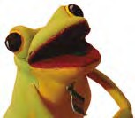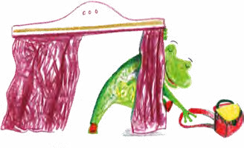

—HOLA!, ¿CÓMO ESTÁS?
YO ME LLAMO RANALDO Y TE VOY
A ESTAR ACOMPAÑANDO EN ESTE CUADERNO. ¿TE GUSTA LA IDEA?

TE INVITAMOS A QUE LEAS SU HISTORIA O, SI TE RESULTA DIFÍCIL ¡NO TE PREOCUPES! PODÉS PEDIR AYUDA.

RANALDO NACIÓ EN LAS AGUAS MANSAS DE LA REPRESA DE LA ANTIGUA PAPELERA, A LA VERA DEL RÍO CARCARAÑÁ, CERCA DE PUEBLO ANDINO, EN LA PROVINCIA DE SANTA FE. ES UNO DE LOS TANTOS HERMANOS RENACUAJOS QUE VIAJÓ EN UN FRASCO DE MAYONESA HASTA LA CASA DE UNA NENA QUE LO CONFUNDIÓ CON UN PECECITO. CLARO, CUANDO CRECIÓ, Y EL FRASCO LE QUEDÓ CHICO, NO HUBO FORMA DE DISIMULAR QUE LO QUE ESTABAN VIENDO ERA UNA RANA.

EL LUGAR DONDE NACIÓ: https://youtu.be/jpeQVst9HVg

EN LA FOTO SIGUIENTE PODÉS OBSERVAR LA ORILLA DEL RÍO CARCARAÑÁ. ES POR AHÍ NOMÁS DONDE NACIÓ RANALDO.
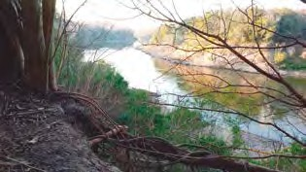
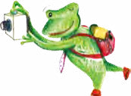
- CONVERSÁ CON TU FAMILIA:
¿VISITARON ALGUNA VEZ UN PAISAJE COMO EL DE LA FOTO?

- AHORA VAMOS A DESCRIBIR CÓMO ES EL PAISAJE DE LA FOTO. CON AYUDA DE ALGUIEN ESCRIBÍ ORACIONES. PODÉS DICTÁRSELAS. AYUDATE CON ESTAS PREGUNTAS.

  - ¿QUÉ COLORES TIENE EL RÍO?

EL RÍO …………………………………………………………………………………………………………………………….....………………

  - ¿CÓMO ES LA VEGETACIÓN DE SUS ORILLAS?

…………………………………………………………………………………………………………………….......................………………………

  - ¿CÓMO SON SUS BARRANCAS?

…………………………………………………………………………………………………………………….......................………………………

  - ¿HABRÁ PÁJAROS ESCONDIDOS? ¿PODRÍAS CONTAR CON PALABRAS CÓMO CANTAN LOS PÁJAROS?

…………………………………………………………………………………………………………………….......................………………………

  - ¿CÓMO SERÁN SUS AGUAS? ¿CORRENTOSAS? ¿CALMAS? ¿TURBIAS?
¿TRANSPARENTES? ¿ENOJADAS? ¿ALEGRES? ¿BAILARINAS? ¿MANSAS?
¿JUGUETONAS? ¿O CÓMO MÁS PENSÁS QUE PUEDEN SER?

…………………………………………………………………………………………………………………….......................………………………

CON LAS RESPUESTAS QUE DISTE, LOGRASTE REALIZAR UNA DESCRIPCIÓN.
¡DESAFÍO CUMPLIDO!

CUANDO DESCRIBIMOS, LO QUE HACEMOS ES EXPRESAR LAS CUALIDADES O CARACTERÍSTICAS DE UNA COSA, UN LUGAR, UNA PERSONA.

- EN TU CUADERNO, DIBUJÁ UN PAISAJE DEL LUGAR DONDE VIVÍS. ESCRIBÍ
TRES ORACIONES QUE DESCRIBAN CÓMO ES ESE PAISAJE.

RANALDO TE CONOCE
- AHORA TE TOCA A VOS PRESENTARTE: ESCRIBÍ UN TEXTO BREVE PARA QUE RANALDO TE CONOZCA:

¿QUIÉN SOS? ¿DÓNDE VIVÍS? ¿A QUÉ ESCUELA VAS? ¿TENÉS UN RÍO CERCA? AGREGÁ OTRAS COSAS QUE QUIERAS CONTARLE.
…………………………………………………………………………………………………………………….......................………………………
…………………………………………………………………………………………………………………….......................………………………
…………………………………………………………………………………………………………………….......................………………………

A RANALDO LE ENCANTA LEER CUENTOS Y LIBROS DE CIENCIAS. LOS GUARDA EN UNA QUE LE TEJIÓ UN BICHO CANASTO EN PRIMAVERA. ADEMÁS DE LOS DE CUENTOS Y DE CIENCIAS, TAMBIÉN TIENE MUCHAS REVISTAS CON JUEGOS Y UN MONTÓN DE PALABRAS FAVORITAS, POR SI SE LE OCURRE INVENTAR UNA HISTORIA CON ELLAS.
¿Y SABÉS OTRA COSA? RANALDO TIENE UN TALENTO ESCONDIDO: LE GUSTA CANTAR RAP CON SUS AMIGOS.

HOY QUIERE COMPARTIR UNO DE ELLOS CON VOS:

RAP Y DIBUJOS REALIZADOS POR LUCA DE 7mo GRADO Y BRUNO DE 4to GRADO DE LA ESCUELA Nro 141, DE ROSARIO.
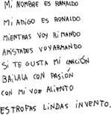
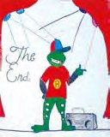

RANALDO ES UNA RANA MUY AMIGUERA Y HABLADORA, TAN HABLADORA COMO SÓLO PUEDEN SERLO LAS RANAS. SIEMPRE LE GUSTA CONOCER GENTE NUEVA.

- PRESENTALE A TUS AMIGOS: ESCRIBÍ SUS NOMBRES, DÓNDE LOS CONOCISTE. EN TU CUADERNO, HACÉ UN DIBUJO DE TODO EL GRUPO.

MIS AMIGOS SE LLAMAN .……………………………………………………………………………………………………………

TUVE LA SUERTE DE CONOCERLOS EN ………………………………………………………..…………………

- ¿TE ANIMÁS A SER DETECTIVE DE PALABRAS? RODEÁ CON UN COLOR LA PALABRA RANALDO, TODAS LAS VECES QUE LA ENCUENTRES ESCRITA.

RENALDO RONALDO
RINALDA RANALDO
RANALDO RINALDA

SEGUNDA SEMANA
HOY ES ......................................................................................................................................................................

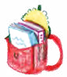
CONTAMOS UNA HISTORIA CON RANALDO

RECORDÁ LAVARTE BIEN LAS MANOS ANTES DE EMPEZAR
- CONVERSÁ CON TU FAMILIA:
¿TE ACORDÁS DE ALGÚN CUENTO QUE TE GUSTE MUCHO Y QUIERAS COMPARTIR CON AMIGOS? ¿CUÁL ES? ¿QUÉ HISTORIA SE CUENTA ALLÍ?
¿QUIÉN TE LO LEYÓ O CONTÓ?
- DIBUJÁ UNA ESCENA DE ESE CUENTO QUE TE GUSTA Y ESCRIBÍ EL TÍTULO.
MI CUENTO PREFERIDO SE LLAMA: …………………………………………………………………………………
COMO RECORDARÁS, RANALDO TIENE MUCHOS LIBROS DE CUENTOS EN SU . TE MOSTRAMOS SUS TAPAS.
- ¡ADIVINA ADIVINADOR! COMPLETÁ EL TÍTULO DE CADA CUENTO CON AYUDA DE LA IMAGEN QUE LO ACOMPAÑA:
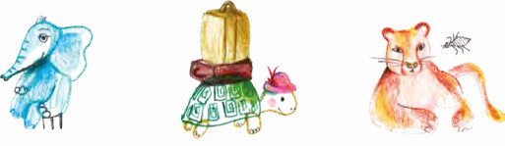

UN ……........................…….
OCUPA MUCHO ESPACIO
……...............................…….

¿DÓNDE VAS?
……...............................…….

MORTAL.

TE DAMOS UNA PISTA PARA COMPLETAR EL ÚLTIMO TÍTULO: LA PALABRA QUE VA SE ENCUENTRA EN EL TÍTULO QUE LLEVA EL CUADERNO 2: LOS VIAJES Y DE RANALDO. EN EL TÍTULO A COMPLETAR
TENÉS QUE ESCRIBIRLA SIN LA LETRA S FINAL.

- 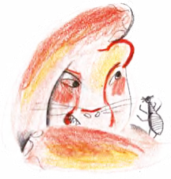RANALDO QUIERE COMPARTIR SU HISTORIA FAVORITA CON VOS. PEDILE A ALGUIEN QUE TE LA LEA.

DESAFÍO MORTAL. CUENTO DE GUSTAVO ROLDÁN.
Disponible en: http://planlectura.educ.ar/wp-content/ uploads/2015/12/Desaf%C3%ADo-mortal-Gustavo-Rold%C3%A1n.pdf
Disponible en audiolibro: https://youtu.be/HovURxdm2n8

—¡Claro que voy a pelear!
—No, don piojo, usted no puede pelear con el puma.
—¿Que no puedo? ¿Por qué no puedo?
—Es una pelea despareja.
—Igual voy a pelear. Y ya mismo.
El piojo y el puma se enfrentaron. Los ojos de los dos
echaban chispas, dispuestos para una pelea a muerte. Los demás animales los rodeaban en silencio. Ya habían intentado todas las formas de pararlos, pero no había caso. El puma mostró los dientes. Todos los dientes. Y los animales dieron un largo paso para atrás.
El puma rugió y largó un zarpazo que hizo volar al piojo y lo estrelló contra un quebracho. El piojo se enderezó y atropelló. Otro zarpazo del puma y el piojo quedó colgado en lo más alto de un algarrobo.
—¡Bueno, basta! —dijo el sapo—. ¡Ya está bien!
—¡Nada de basta! —gritó el piojo bajando a los saltos de rama en rama—. ¡Nada de basta!
Y saltó desde el árbol a la oreja del puma y se prendió como garrapata, dispuesto a chuparle hasta la última gota de sangre.
El puma rugió y se pegó un tremendo manotazo en la oreja para aplastar ahí mismo al piojo. Pero el piojo ya no estaba. Había saltado a la otra oreja y lo mordía desesperadamente. Otro manotazo del puma y el piojo casi aprende a volar.
—¿Y si terminamos la pelea? —dijo el elefante dando un paso adelante.
—¡Atrás todos! —gritó el piojo—. ¡Nada de terminar la pelea! —y atropelló lanzando manotazos al aire.
El puma retrocedió sorprendido. No había pensado que ese bichito pudiera pelear con tanta furia. Había querido divertirse un poco, pero jamás se le ocurrió que el piojo fuera capaz de llevar las cosas tan lejos.
—¡Vamos, pelee! —gritó el piojo atropellando.
Otro manotazo del puma y el piojo fue a caer arriba del elefante, ahí rebotó y cayó sobre el lomo del tapir.
—¡Lo va a matar! —dijo el oso hormiguero.
—¡Lo va a destrozar con sus garras! —dijo el coatí.
—¡Lo va a morder con esos enormes colmillos! —dijo la iguana.

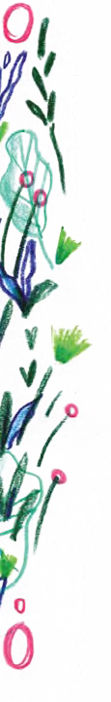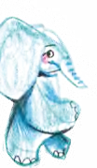12 Seguimos Aprendiendo en Casa

—¡No podemos dejar que sigan! —dijo el sapo.
—¡Tenemos que hacer algo! —dijo el quirquincho.
—¡Por favor, don elefante, usted puede pararlos, haga algo! —pidió la cotorrita verde.
—Bueno, bueno —dijo el elefante poniéndose en medio del piojo y el puma—. ¡Se acabó la pelea!
El puma dio un paso para atrás y dijo:
—Por mí, la terminamos. Y les cuento que fue la mejor pelea que tuve en mi vida. Lo felicito, don piojo, estuve mal y pido disculpas.
—Acepto sus disculpas, y también acepto que me estaba ganando. Debo admitir que usted es más fuerte que yo.
Los animales hablaron todos juntos y se preguntaron muchas cosas. En especial se preguntaron por qué había comenzado esa pelea tan feroz. Pero ninguno sabía. Después se fueron, cada cual por su lado. El elefante, el coatí, el sapo y el piojo se quedaron charlando.
—Don piojo —preguntó el sapo—, ¿por qué comenzó todo este lío? ¿se da cuenta en lo que se metió?
—Fue demasiado peligroso —dijo el coatí—. El puma es un animal feroz. Me hizo temblar todo el tiempo—.
—No se preocupe, amigo coatí, yo temblaba más todavía —dijo el piojo.
—¿Por qué pelearon? —preguntó el elefante.
—Porque casi me pisa. Pasó sin mirar y casi me pisa. Y cuando yo grité me mostró todos esos dientes que tiene y encima me insultó y me pisó la sombra.
—¡Lo insultó! —dijo el sapo—. ¡Le pisó la sombra! ¿Qué le dijo?
—En realidad nada. Pero me miró como si me insultara. Y movió la pata y casi me pisa otra vez. Y de nuevo me pisó la sombra. Entonces me enojé y lo desafié a pelear.
—Pero, don piojo —dijo el elefante—, un piojo no puede pelear con un puma.
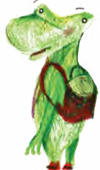
—Ya sé que no, pero las cosas tienen sus límites. Y creo que se estaba pasando de la raya. ¿Sabe, don elefante?, a veces los bichos chicos tenemos que defender a muerte la dignidad. Si no resistimos, si no defendemos la dignidad, entonces sí que estamos listos. Y un buen piojo no puede permitir que nadie le pise la sombra.
El elefante y el sapo se miraron y dieron un paso para atrás con todo disimulo. No fuera a ser que, por ahí, sin darse cuenta, pusieran la pata encima de la sombra del piojo.

- DESPUÉS DE LEER Y ESCUCHAR EL CUENTO, PENSÁ: ¿ALGUNA VEZ TE ENOJASTE MUCHO CON ALGUIEN? ¿POR QUÉ FUE? ¿CÓMO LO RESOLVISTE?

ESCRIBÍ EN ORACIONES LO QUE SENTISTE.

…………………………………………………………………………………………………………………….......................………………………

…………………………………………………………………………………………………………………….......................………………………

…………………………………………………………………………………………………………………….......................………………………

TODA LA TARDE NOS QUEDAMOS CON RANALDO HACIENDO DIBUJOS SOBRE EL CUENTO QUE HABÍAMOS LEÍDO. TAMBIÉN LE CONTAMOS LA HISTORIA A GINO, DE 5to A DE LA ESCUELA Nro 68 LEANDRO N. ALEM DE ROSARIO, ÉL QUISO COMPARTIR SUS DIBUJOS SOBRE LOS PERSONAJES DEL CUENTO.
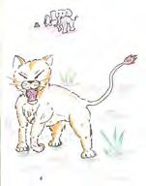
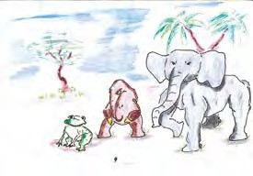
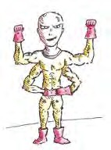
- TE PROPONEMOS QUE HAGAS DOS DIBUJOS EN TU CUADERNO.
EN EL PRIMERO, DIBUJÁ LA PELEA ENTRE EL PUMA Y EL PIOJO Y, EN EL SEGUNDO, CÓMO TERMINÓ LA PELEA.

CON AYUDA, ESCRIBÍ UNA ORACIÓN QUE EXPLIQUE CADA DIBUJO.

EL DIBUJO 1 MUESTRA …………………………………………………………………

EL DIBUJO 2 DICE QUE …………………………………………………………………

CONOZCAMOS ALGO SOBRE EL AUTOR DEL CUENTO LEÍDO:

GUSTAVO ROLDÁN SE PRESENTA MEDIANTE UNA CARTA QUE ESCRIBE A TODOS SUS LECTORES. DICE ASÍ:
CARTA A LOS CHICOS
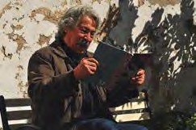
EL MONTE ERA UNA FIESTA CUANDO YO ANDABA POR EL RÍO BERMEJO, POR FORTÍN LAVALLE, OCUPADÍSIMO ESPIANDO BICHOS. ANDABA DESCALZO Y CON POQUÍSIMA ROPA POR LAS ORILLAS DE ESE RÍO DEL CHACO QUE TIENE LAS AGUAS MARRONES.
DESPUÉS TUVE QUE PONERME LOS ZAPATOS, PORQUE NI EN LA ESCUELA DE SÁENZ PEÑA NI EN LA UNIVERSIDAD DE CÓRDOBA ME DEJABAN ENTRAR ASÍ.
HOY ESCRIBO ALGUNAS COSAS QUE ME IMAGINABA ENTONCES Y OTRAS QUE SE ME OCURRIERON DESPUÉS, PENSANDO EN ESE CHICO QUE SIEMPRE VOLVÍA CON LOS PANTALONES ROTOS DE TANTO TREPAR LOS ÁRBOLES.
Y PIENSO QUE, SI USTEDES, QUERIDOS CHICOS, QUERIDAS CHICAS, LOGRAN TREPAR UN ÁRBOL COMO LO HACÍA YO, PARA USTEDES Y PARA MÍ, EL MONTE SERÁ UNA FIESTA.
GUSTAVO

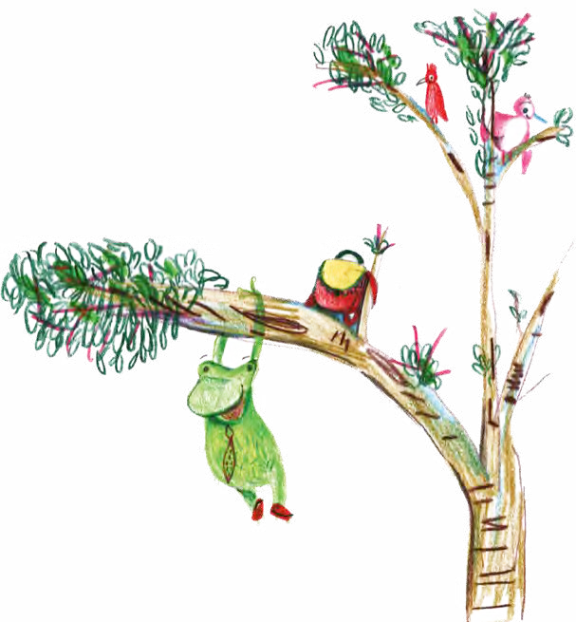

- CONVERSÁ CON TU FAMILIA:
¿TE GUSTA ANDAR DESCALZO? ¿QUÉ SE SIENTE?

¿QUÉ PASARÍA SI, ALGUNA VEZ, PISARAS LA ARENA CALIENTE?

¿TREPASTE A UN ÁRBOL ALGUNA VEZ? ¿QUÉ EMOCIONES EXPERIMEN- TASTE? ¿MIEDO? ¿LIBERTAD? ¿VÉRTIGO? ¿ANGUSTIA?

¿CÓMO SE VEÍA EL MUNDO DESDE ARRIBA?

¿LO SEGUÍS HACIENDO?

SI NO LO HICISTE, ¿TE GUSTARÍA REALIZAR LA EXPERIENCIA?

A NOSOTROS NOS DAN GANAS DE TREPAR TODOS LOS ÁRBOLES Y QUE EL VIENTO NOS DÉ EN LA CARA, CONTEMPLANDO TODOS LOS BELLOS ATARDECERES E INTENDANDO ALCANZAR NUESTRA PORCIÓN DE CIELO.

TE PROPONEMOS DESCUBRIR OTROS MUNDOS A PARTIR DE LA LECTURA DE:

  - LIBRO ÁLBUM: UNA PORCIÓN DE CIELO. MINISTERIO DE EDUCACIÓN DE LA PROVINCIA DE SANTA FE.

  - CUENTO EL ÁRBOL MÁS ALTO. GUSTAVO ROLDÁN.

Cuaderno 2 • Alfasueños • Educación primaria • 1er grado

TERCERA SEMANA
HOY ES ......................................................................................................................................................................

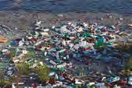
AYUDAMOS A RANALDO A CUIDAR LA NATURALEZA

EL LUGAR DONDE NACIÓ RANALDO, EL RÍO CARCARAÑÁ, ASÍ COMO MUCHOS RÍOS DE NUESTRO PLANETA, A VECES, TIENE PROBLEMAS COMO LOS QUE SE MUESTRAN EN ESTA FOTO:

¿QUÉ DIFERENCIAS ENCONTRÁS ENTRE ESTA FOTO Y LA DEL RÍO CARCARAÑÁ, DE LA PÁGINA 8, AL INICIO DEL CUADERNO?
- ESCRIBÍ TRES PALABRAS RELACIONADAS CON LO QUE VES:
…………………………………………………………………………………………………………………….......................………………………

- CONVERSÁ CON TU FAMILIA: DONDE VIVÍS ¿HAY LUGARES COMO EL QUE VES EN LA IMAGEN DEL RÍO CONTAMINADO?

- ESCRIBÍ ACCIONES DE CUIDADO DEL AMBIENTE QUE PODÉS REALIZAR EN TU CASA, PUEBLO O CIUDAD:

…………………………………………………………………………………………………………………….......................………………………

RANALDO ESTÁ PREOCUPADO PORQUE LE CUESTA MUCHO VIVIR EN EL AGUA QUE ENSUCIAMOS LAS PERSONAS.

- OBSERVÁ LAS DOS IMÁGENES SIGUIENTES. DESCRIBÍ, EN FORMA ORAL, LA QUE REFLEJA ACCIONES QUE CUIDAN EL AMBIENTE:
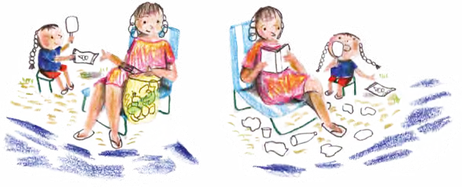
- ESCRIBÍ DOS ORACIONES CONTANDO POR QUÉ ES IMPORTANTE CUIDAR EL RÍO.

…………………………………………………………………………………………………………………….......................………………………
…………………………………………………………………………………………………………………….......................………………………

RANALDO ESTÁ PREOCUPADO POR EL PUMA QUE, ÚLTIMAMENTE, ANDA DESORIENTADO PORQUE SE ESTÁN QUEMANDO LOS LUGARES DONDE VIVE. PIENSA, TAMBIÉN, EN LA TALA INDISCRIMINADA DE ÁRBOLES, EN LA EXPLOTACIÓN PESQUERA, Y EN TANTOS PROBLEMAS QUE PERJUDICAN LA NATURALEZA.
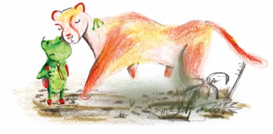

ES MUY IMPORTANTE CUIDAR EL AMBIENTE Y A TODOS LOS SERES QUE LO HABITAMOS: ANIMALES, PLANTAS Y PERSONAS.
«TODOS LOS NIÑOS Y NIÑAS TIENEN DERECHO A CRECER EN UN AMBIENTE SALUDABLE, ESTO ES A VIVIR, ESTUDIAR Y JUGAR EN LUGARES SANOS».
OMS (2003) Ambientes saludables para los niños.

- 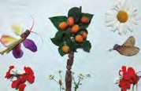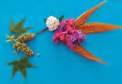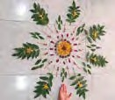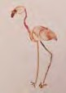TE PROPONEMOS TRABAJAR CON ELEMENTOS QUE LA NATURALEZA NOS BRINDA, A TRAVÉS DEL ARTE EFÍMERO, QUE ES UNA EXPRESIÓN ARTÍSTICA QUE NO PERDURA EN EL TIEMPO. PARA QUE PUEDAS COMPRENDER BIEN DE QUÉ SE TRATA, TE DEJAMOS PRODUCCIONES DE FACUNDO, ANA PAULA, LOURDES Y JUAN FRANCISCO, ESTUDIANTES DE 1er GRADO DE LA ESCUELA Nro 1071 NUESTRA SEÑORA DE LOURDES, DE AVELLANEDA.
PARA ELLO VAS A NECESITAR: UNA HOJA LISA, RAMITAS, SEMILLAS, FRUTOS, PIEDRAS, PASTO, PÉTALOS CAÍDOS, HOJAS, O LO QUE ENCUENTRES EN EL PATIO O JARDÍN, SIN DAÑAR LA NATURALEZA.

AHORA, REALIZÁ EL DIBUJO QUE MÁS TE GUSTA SOBRE LA NATURALEZA. PEGALO EN LA HOJA.

CONTÁ, EN TRES ORACIONES, CÓMO REALIZASTE EL TRABAJO Y QUÉ REPRESENTASTE EN LA IMAGEN.

……………………………………………………………………………………………………………………………………………
……………………………………………………………………………………………………………………………………………

COMPARTÍ TU PRODUCCIÓN, MEDIANTE UNA FOTO, A TU DOCENTE.

CON R DE RANALDO
QUERIENDO CONOCER MÁS SOBRE EL PUMA DEL CUENTO, RANALDO BUSCÓ ALGUNAS ORACIONES QUE HABLARAN DE ÉL.
  - ANIMATE Y LEELAS SIN AYUDA ESTA VEZ:
EL PIOJO SALTÓ A LA OREJA DEL PUMA Y SE PRENDIÓ COMO UNA GARRAPATA.
EL PUMA RUGIÓ Y SE PEGÓ UN MANOTAZO EN LA OREJA PARA APLASTAR AL PIOJO.

  - SUBRAYÁ, EN LAS ORACIONES ANTERIORES, ESTAS PALABRAS: RUGIÓ OREJA GARRAPATA

  - OBSERVÁ CON ATENCIÓN: ¿QUÉ LETRA APARECE EN LAS TRES PALABRAS? EN LAS TRES PALABRAS APARECE LA LETRA ………………….
  - ENCERRALA CON UN COLOR EN LAS TRES PALABRAS ANTERIORES.
  - MIRÁ LAS SIGUIENTES IMÁGENES Y ESCRIBÍ SU NOMBRE.
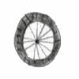 | 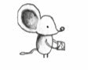
……………....................……. | ……………....................……. | ……………....................……. | ……………....................…….
LA LETRA R, AL INICIO O AL FINAL DE LA PALABRA, SUENA FUERTE.
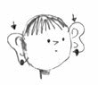 | 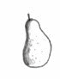 |  | 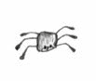
……………....................……. | ……………....................……. | ……………....................……. | ……………....................…….

LA LETRA R, EN EL MEDIO DE LA PALABRA ENTRE DOS VOCALES, SUENA SUAVE.

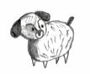 | 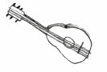 | 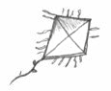 | 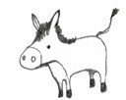
……………....................……. | ……………....................……. | ……………....................……. | ……………....................…….

LA LETRA R, PARA QUE SUENE FUERTE ENTRE DOS VOCALES, DEBE ESCRIBIRSE DOBLE: RR.

RANALDO TIENE LA LETRA AL INICIO.

  - LEÉ LOS NOMBRES DE LAS SIGUIENTES IMÁGENES.

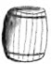 | 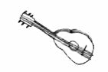 | 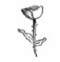 | 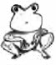
BARRIL | GUITARRA | ROSA | RANA

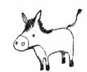 | 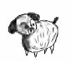 | 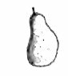 | 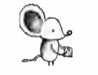
BURRO | PERRO | PERA | RATÓN

 | 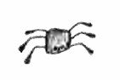 | 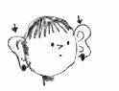 | 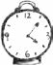
CORAZÓN | ARAÑA | OREJA | RELOJ
  - ESTAS PALABRAS SE PERDIERON EN ESTA SOPA DE LETRAS. ¿TE ANIMÁS A ENCONTRARLAS?

 | L | M | G | U | I | T | A | R | R | A | J | F | I | R
 | K | W | C | H | X | W | Y | S | C | D | C | L | G | S
 | P | E | R | A | X | G | X | H | M | R | A | T | Ó | N
 | D | X | X | Q | P | N | C | O | R | A | Z | Ó | N | C
 | O | M | Q | R | Y | C | W | I | W | N | S | U | E | T
 | M | N | F | W | L | M | R | A | N | A | G | H | E | L
 | I | K | L | U | R | O | S | A | M | W | A | Q | R | C
 | U | P | E | R | R | O | A | R | A | Ñ | A | L | K | I
 | A | X | W | F | B | B | U | R | R | O | I | G | H | E
 | O | M | G | P | J | V | I | F | C | W | G | X | A | T
 | Z | K | S | Q | R | W | B | G | B | E | S | Z | D | B
 | Q | O | R | E | J | A | T | R | E | L | O | J | Q | B
 | E | E | P | E | E | G | P | J | T | M | F | W | I | L
 | B | J | N | B | A | R | R | I | L | O | C | V | C | M

DE TANTO REPETIR LA LETRA R, RANALDO RECORDÓ ALGUNAS CANCIONES QUE LE CANTABAN CUANDO ERA MÁS PEQUEÑO. AUNQUE OLVIDÓ ALGUNAS DE SUS PALABRAS.

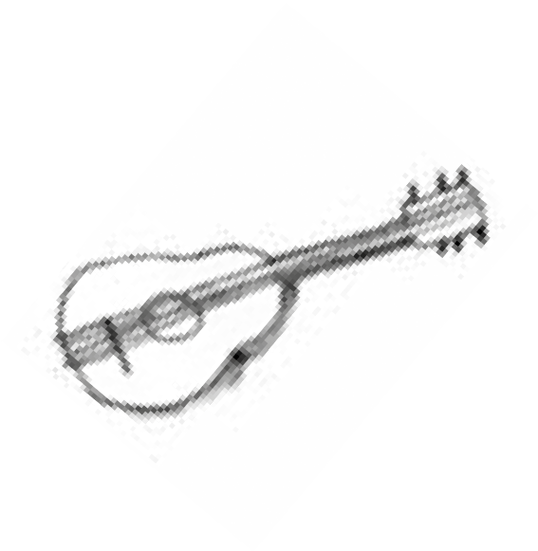
  - AYUDÁ A RANALDO A COMPLETAR CADA VERSO CON LA PALABRA CORRECTA. PEDÍ AYUDA A UN ADULTO, SI NO RECORDÁS LAS LETRAS DE LAS CANCIONES. LOS DIBUJOS TE DAN PISTAS DE LAS PALABRAS FALTANTES.

ARRORRÓ MI NIÑO

………………………………… MI SOL

CUCÚ, CUCÚ

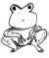
CANTABA LA ……………………

DUÉRMASE PEDAZO

DE MI ……………………………
CUCÚ, CUCÚ DEBAJO DEL AGUA. CUCÚ, CUCÚ
PASÓ UN ,

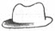
CUCÚ, CUCÚ

CON CAPA Y …………………….
R CON R…………………………………

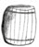
R CON R
…………………………………

MIRA QUÉ RÁPIDO RUEDAN
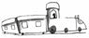
LAS RUEDAS DEL

………………..................………………….

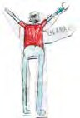
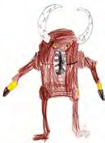
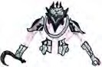
CEFERINO VIVE EN SANTA FE, LEE CUENTOS Y ADEMÁS, LE ENCANTAN LOS DIBUJITOS DE LA TELE. NOS MANDÓ ALGUNOS PERSONAJES QUE LE GUSTAN.

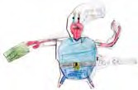
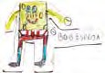
  - ¿CUÁL ES TU DIBUJITO FAVORITO? ESCRIBÍ CÓMO SE LLAMA.
…………………………………………………………………………………………………………………….......................………………………
¿QUIÉNES SON LOS PERSONAJES?
…………………………………………………………………………………………………………………….......................………………………
¿DE QUÉ SE TRATA?
…………………………………………………………………………………………………………………….......................………………………

CUARTA SEMANA
HOY ES ......................................................................................................................................................................

COSAS DE ANIMALES

ADEMÁS DEL PUMA Y EL PIOJO, RANALDO SE DIO CUENTA DE LA PRESENCIA DE OTROS ANIMALES QUE PARTICIPABAN EN EL CUENTO. CADA UNO ERA DIFERENTE, CON CARACTERÍSTICAS PROPIAS.

EN TU CASA, O EN TU ENTORNO, SEGURAMENTE, HAY UNA DIVERSIDAD MUY GRANDE DE ANIMALES. TE INVITAMOS A CAMINAR POR EL PATIO, POR EL BALCÓN, POR LOS RINCONES DE TU CASA, OBSERVANDO DIFERENTES ANIMALES (RANAS, CUCACHARAS, HORMIGAS, ARAÑAS, TU MASCOTA, ENTRE OTROS):

- ELEGÍ DOS DE ELLOS Y DIBUJALOS EN TU CUADERNO. ¿EN QUÉ SE PARECEN? ¿EN QUÉ SE DIFERENCIAN?
RANALDO METIÓ LA CABEZA EN SU Y SACÓ UN LIBRO DE CIENCIAS, PARA PODER CONOCER UN POCO MÁS SOBRE ELLOS.
¿LES DIJIMOS QUE LA DE RANALDO TIENE DE TODO?
AHÍ LEYÓ QUE, PARA ESTUDIAR LOS ANIMALES, SE LOS CLASIFICA, ES DECIR, SE LOS DIVIDE EN GRUPOS.

UNA FORMA DE CLASIFICARLOS ES VER SI TIENEN O NO TIENEN COLUMNA VERTEBRAL Y ESQUELETO INTERNO. ENTONCES SE DIVIDEN EN:
- INVERTEBRADOS: NO TIENEN COLUMNA VERTEBRAL NI ESQUELETO INTERNO. POR EJEMPLO, MEDUSAS, HORMIGAS, CANGREJOS, ARAÑAS, ETC.
- VERTEBRADOS: TIENEN COLUMNA VERTEBRAL Y ESQUELETO INTERNO. POR EJEMPLO, RANAS, PALOMAS, PERROS, TORTUGAS, ETC.

RANALDO ERA LA PRIMERA VEZ QUE ESCUCHABA LA PALABRA VERTEBRADOS
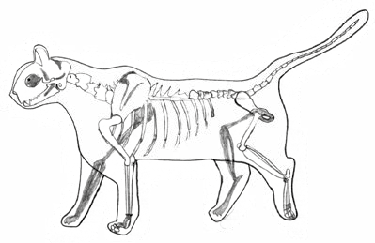
¿QUÉ SERÍA? ENTONCES, SE ACORDÓ DE QUE UN PUMA AMIGO UNA VEZ LE HABÍA DICHO QUE «LE DOLÍAN LAS VÉRTEBRAS».

- RECORRÉ, CON EL DEDO, LA COLUMNA
VERTEBRAL DEL ESQUELETO DEL PUMA, QUE TE MOSTRAMOS A CONTINUACIÓN Y PINTALA DE COLOR.

- ENCONTRÁ LA TUYA ¿DÓNDE EMPIEZA? ¿DÓNDE TERMINA?

- OBSERVÁ LAS FOTOS DE LOS SIGUIENTES ANIMALES. ESCRIBÍ, CON AYUDA, SUS NOMBRES EN EL CUADRO, EN EL LUGAR QUE CORRESPONDA.

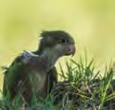 | 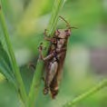 | 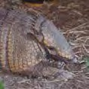 | 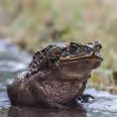
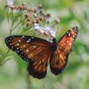 | 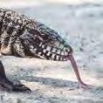 | 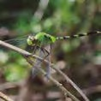 | 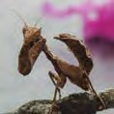
Fotografías: © Soledad Tessore

INVERTEBRADOS | VERTEBRADOS
………………………....................…….…....................……. | ………………………....................…….…....................…….
………………………....................…….…....................……. | ………………………....................…….…....................…….
………………………....................…….…....................……. | ………………………....................…….…....................…….
………………………....................…….…....................……. | ………………………....................…….…....................…….

¿TE DISTE CUENTA QUE ALGUNOS DE ESTOS ANIMALES QUE APARECEN EN LAS IMÁGENES, HABLABAN EN EL CUENTO?

LOS ANIMALES, EN LA VIDA REAL, NO HABLAN COMO LAS PERSONAS. PERO PODEMOS PONERLES VOCES EN LOS TEXTOS LITERARIOS, COMO LOS CUENTOS, LAS FÁBULAS, LAS POESÍAS.

RECORDEMOS ALGUNOS DE SUS DIÁLOGOS:

—No se preocupe, amigo coatí, yo temblaba más todavía —dijo el piojo.

—¿Por qué pelearon? —preguntó el elefante.

CADA VEZ QUE UN PERSONAJE HABLA SE INDICA CON UNA RAYITA QUE LLAMAMOS GUION DE DIÁLOGO.
- RELEÉ EL CUENTO Y MARCÁ CON UN COLOR LOS GUIONES QUE SIRVEN PARA INDICAR CUANDO HABLA CADA PERSONAJE.

- ELEGÍ UNA DE LAS FRASES QUE DICE ALGÚN PERSONAJE E IMAGINÁ LA EXPRESIÓN CON QUE LA DIJO. ¡ANIMATE Y REPRESENTALA FRENTE AL ESPEJO!

- COPIÁ LA FRASE ELEGIDA EN LA CONSIGNA ANTERIOR. CONTÁ LA CANTIDAD DE PALABRAS QUE TIENE.
…………………………………………………………………………………………………………………….......................………………………
TIENE PALABRAS.

PARA SEGUIR CONOCIENDO OTRAS ANIMALADAS, TE INVITAMOS A LEER EL TEXTO MUCHAS PATAS, DE LAURA DEVETACH Y MARÍA INÉS BOGOMOLNY.

¡A CONTAR LOS DÍAS!

RANALDO QUEDÓ FASCINADO CON LA INFORMACIÓN QUE LE DIO GUSTAVO ROLDÁN SOBRE SU LUGAR DE NACIMIENTO, SÁENZ PEÑA. TAMBIÉN LE GENERÓ MUCHA CURIOSIDAD Y GANAS DE CONOCER ESE FAMOSO RÍO BERMEJO. ¡HABÍA SIDO QUE NO SÓLO RANALDO TIENE UN RÍO PARA DISFRUTAR!

LA RANA BUFO, TÍA DE RANALDO, QUE DE CHICA ERA MARINERA, LE DIO LA IDEA DE CONSTRUIR UN BARCO PARA SALIR A NAVEGAR DESDE EL CARCARAÑÁ AL BERMEJO Y, DE PASO, CONOCER OTROS RÍOS Y LUGARES.

—PODÉS LLEGAR EN UNA SEMANA —LE DIJO SU TÍA.

—¿UNA SEMANA? ¿CUÁNTOS DÍAS TENDRÁ? —PENSÓ RANALDO. VAMOS A AYUDARLO.
- BUSCÁ UN CALENDARIO EN TU CASA, OBSERVALO BIEN Y RESPONDÉ:
¿CUÁNTOS DÍAS TIENE UNA SEMANA? …………………………………….……………………..……………….
¿QUÉ DÍA APARECE PRIMERO?…………………………………….………………………………………….…………….
¿CUÁL LE SIGUE?…………………………………….……………………………………………………………………………………….

- ESCRIBÍ LOS NOMBRES DE LOS DÍAS DE LA SEMANA, SEGÚN COMO APARECEN EN EL ALMANAQUE. SEPARALOS POR UNA COMA (,).

DOMINGO, LUNES, …………………….……………………………………………………………………………………………………
- COMPLETÁ: ¿QUÉ DÍA ES HOY? ¿QUÉ DÍA FUE AYER? ¿Y MAÑANA?
HOY: …………….…………..………… AYER: …………….……………..……… MAÑANA: …………….…..…………………

- DIBUJÁ UNA RAYUELA EN EL PISO CON LOS DÍAS DE LA SEMANA. SALTÁ DE DIFERENTES FORMAS, INVENTANDO RECORRIDOS DISTINTOS PARA ALCANZAR TU PORCIÓN DE CIELO.

QUINTA SEMANA
HOY ES ......................................................................................................................................................................

APRENDEMOS A HACER UN BARCO

LA IDEA DE VIAJAR EN BARCO LE HABÍA ENCANTADO A RANALDO. ASÍ QUE SE PUSO A INVESTIGAR CÓMO HACER UNO: ¿LO AYUDAMOS?

PRIMERO HAREMOS, COMO LOS GRANDES INVENTORES, UN BOCETO. ANTES DE COMENZAR, COMPARTIMOS ALGUNOS DE UN GRAN INVENTOR: LEONARDO DA VINCI. ALGUNAS DE SUS TANTAS OBRAS FUERON INVENTOS SURGIDOS DE SU DESEO DE VOLAR.

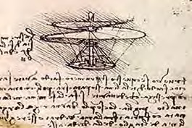 | 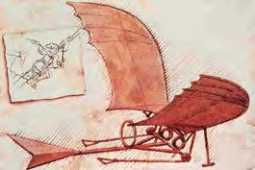
TORNILLO AÉREO (1487-1489)  Dibujos de manuscritos | ORNITÓPTERO (1503-1505)  Dibujos de manuscritos
  - DIBUJÁ EL BOCETO DE TU BARCO.
ASÍ ME GUSTARÍA QUE SEA MI BARCO

SI VAMOS A HACER UN BARCO NECESITAREMOS MATERIALES QUE FLOTEN
—DIJO RANALDO.

  - CONVERSÁ CON TU FAMILIA:
¿QUÉ SUCEDE CUANDO LAS HOJAS DE LOS ÁRBOLES CAEN EN EL RÍO O EN LA LAGUNA O EN UN CHARCO DESPUÉS DE LA LLUVIA?

¿QUÉ OCURRE CUANDO TIRAMOS PIEDRAS EN EL RÍO?

¿POR QUÉ SERÁ QUE ALGUNOS ELEMENTOS FLOTAN Y OTROS SE HUNDEN EN EL AGUA?

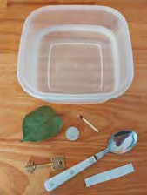
  - RECOLECTÁ LOS SIGUIENTES OBJETOS: UNA LLAVE, UNA MONEDA, UNA HOJA DE UN ÁRBOL, UNA CUCHARA, UN FÓSFORO O UN ESCARBADIENTES, UN PAPEL PEQUEÑO, UN RECIPIENTE VACÍO (BALDE, FUENTÓN, FUENTE HONDA), AGUA. CON AYUDA DE UN ADULTO, EXPLORÁ QUÉ OBJETOS FLOTAN Y CUÁLES SE HUNDEN.

  - REGISTRÁ QUÉ SUCEDIÓ CON CADA UNO DE LOS OBJETOS.

OBJETO | 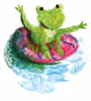  FLOTA | SE HUNDE
LLAVE
MONEDA
HOJA DE ÁRBOL
CUCHARA
FÓSFORO
PAPEL PEQUEÑO
  - LO QUE CONVERSASTE CON TU FAMILIA, ¿ES LO MISMO QUE SUCEDIÓ? ESCRIBÍ DOS ORACIONES CONTANDO LO QUE COMPROBASTE EN LA EXPERIENCIA.

…………………………………………………………………………………………………………………….......................………………………

…………………………………………………………………………………………………………………….......................………………………

¡AHORA SÍ! ESTÁS PREPARADO PARA CONSTRUIR TU PROPIA EMBARCACIÓN.

  - ELEGÍ EL MATERIAL ADECUADO PARA ARMAR TU BARCO. CONSTRUILO
CON AYUDA DE UN ADULTO.

ENTRE SUEÑOS Y RECORRIDOS

RANALDO APRENDIÓ TANTO SOBRE CONSTRUIR BARCOS QUE QUEDÓ MUY CANSADO. SE ACOSTÓ Y SE DURMIÓ. EN SUEÑOS COMENZÓ A VIAJAR DE OTRA MANERA, POR EL AIRE, SURCANDO LOS CIELOS EN GLOBO AEROSTÁTICO. VOLANDO ENTRE LAS NUBES, SINTIENDO COSQUILLAS EN LA PANZA; VIENDO CÓMO LAS CASAS Y LAS PERSONAS DESDE ARRIBA, SE HACÍAN MÁS Y MÁS CHIQUITAS.

DE PRONTO, SIN SABER CÓMO, SE ENCONTRÓ PARADO AFUERA DE UN RECORRIDO. DESDE ALLÍ VEÍA QUE, ADENTRO DE ESE LUGAR DESCONOCIDO, HABÍA MUCHAS LUCES Y SE OÍA UNA MÚSICA MARAVILLOSA.

RANALDO SALTABA Y SALTABA TRATANDO DE VER MÁS. MIRÓ A LA IZQUIERDA, MIRÓ A LA DERECHA, NO HABÍA NADIE A QUIÉN PREGUNTAR; PERO LA INTRIGA ERA TAN GRANDE QUE, DANDO UN SALTO, LLEGÓ A LA PUERTA DE ENTRADA:

—¡UN MOMENTO! ¿ES USTED UNA RANA? ¿UNA RANA QUE QUIERE ENTRAR A MI RECORRIDO? —SE ESCUCHARON LOS GRITOS DESDE UNA PEQUEÑA VENTANITA, JUSTO EN LA PUERTA DE ENTRADA.

—SÍ, SOY UNA RANA QUE VIENE DE MUY LEJOS, DEL RÍO CARCARAÑÁ, Y QUIERO ENTRAR AL RECORRIDO, ¿CÓMO TENGO QUE HACER? —DIJO RANALDO CON VOZ SEGURA.

—SÓLO TIENE QUE TOMAR EL DADO GIGANTE Y TIRARLO ENCIMA DEL PASTO DE CHOCOLATE VERDE. SEGÚN EL NÚMERO QUE SALGA PODRÁ AVANZAR EN LOS CASILLEROS. ¡PERO ATENCIÓN! SI AL CAER EN EL CASILLERO HAY UN DESAFÍO, DEBERÁ CUMPLIRLO PARA PODER SEGUIR Y SALIR DEL RECORRIDO.

—¿DESAFÍOS? Y ¿SON MUY DIFÍCILES? ¿Y SI NO LO LOGRO?

—ESPEREMOS QUE LO LOGRE. DE LO CONTRARIO, TENDRÁ QUE SEGUIR TIRANDO EL DADO HASTA QUE PUEDA SALIR.

Y ASÍ, CON MÁS DUDAS QUE CERTEZAS, ENTRÓ RANALDO AL RECORRIDO
¿LO ACOMPAÑAMOS?
DESAFÍOS PARA REALIZAR EL RECORRIDO
11. PASÁ POR DEBAJO DE UNA MESA CANTANDO EL FELIZ CUMPLEAÑOS.
17. PARATE SOBRE UNA SILLA Y TOCATE LA CABEZA CON LA MANO DERECHA. AVANZÁ HASTA EL CASILLERO 23.
24. DA 10 SALTOS SOBRE LA PIERNA IZQUIERDA. AVANZÁ HASTA EL CASILLERO 27 Y OBTENÉ DE REGALO UN CARAMELO DE LECHE.
30. CAMINÁ DOS PASOS HACIA ADELANTE, DOS HACIA UN COSTADO, DOS PARA ATRÁS Y DOS HACIA EL OTRO LADO.
34. LEVANTÁ UNA MANO Y EL PIE CONTRARIO. DECÍ TU EDAD Y AVANZÁ HASTA LA SALIDA.

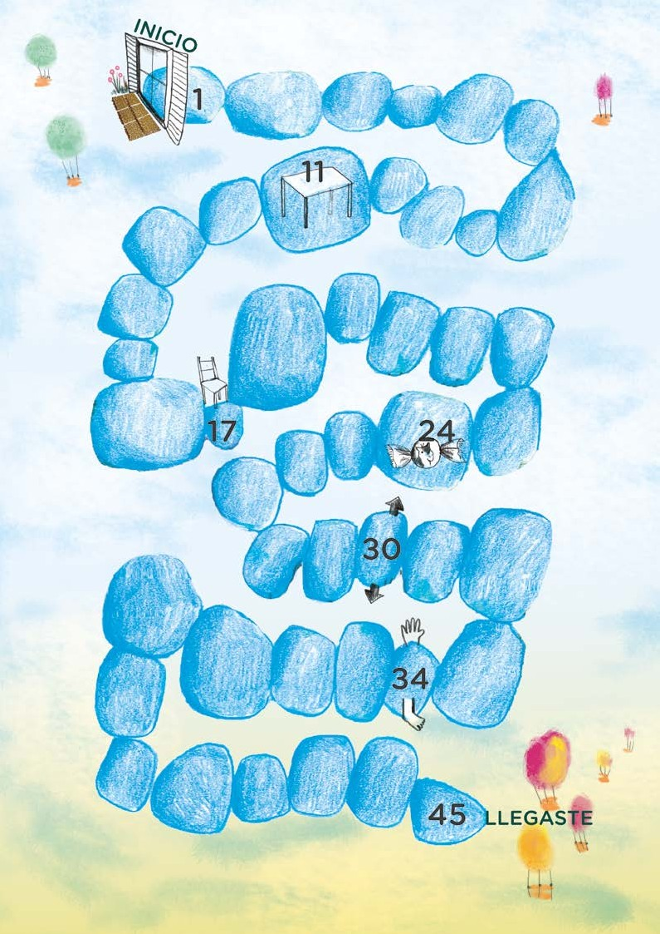
26 Seguimos Aprendiendo en Casa

Cuaderno 2 • Alfasueños • Educación primaria • 1er grado

- BUSCÁ UN BOTÓN, O HACÉ UN BOLLITO DE PAPEL PARA SEGUIR EL RECORRIDO QUE FUE HACIENDO RANALDO. ESCRIBÍ LOS NÚMEROS DE LAS CASILLAS QUE NO ESTÉN ESCRITAS.

¡A JUGAR CON RANALDO!
  - TIRÓ EL DADO GIGANTE SOBRE EL PASTO DE CHOCOLATE Y SALIÓ ESTE NÚMERO:
¿QUÉ NÚMERO ES? ………………...
LLEGÓ HASTA ESE CASILLERO SALTANDO, Y NO HABÍA NINGÚN DESAFÍO.

  - TIRÓ DE NUEVO, SALIÓ EL NÚMERO 5. ENTONCES SE DIRIGIÓ HASTA EL CASILLERO NÚMERO ………………...

TUVO QUE CUMPLIR EL PRIMER DESAFÍO. CUMPLILO VOS TAMBIÉN.

  - ARROJÓ NUEVAMENTE EL DADO Y SACÓ UN 6 ¿A QUÉ CASILLERO LLEGÓ? ………………... ¿TIENE UN DESAFÍO? CUMPLILO CON ÉL.

  - RANALDO QUISO CONSEGUIR EL CARAMELO DE LECHE Y ¡LO LOGRÓ!
¿QUÉ NÚMERO TUVO QUE SACAR? ………………...

¿HASTA DÓNDE AVANZÓ? ………………...………………...………………...
  - FINALMENTE CONSIGUIÓ SACAR UN , LLEGÓ AL CASILLERO ………………...
Y, AL TIRAR POR ÚLTIMA VEZ, SACÓ UN 4. CUMPLIÓ LOS DOS DESAFÍOS Y UNOS BICHOS GIGANTES COMENZARON A APARECER ENTRE LOS CASILLEROS. ENTONCES, EMPEZÓ A SALTAR CON TODAS SUS FUERZAS Y … ¡DESPERTÓ! POR SUERTE ESTABA A SALVO ENTRE UNAS TOTORAS, CON SU MORRAL AL LADO, SIN PELIGRO, AL SOLCITO, Y SU TÍA JUNTO A ÉL PREPARANDO UN MATE COCIDO.

¡SE DIO CUENTA QUE HABÍA APRENDIDO MUCHAS COSAS MARAVILLOSAS!:

CUANDO QUEREMOS SABER EL NÚMERO QUE SIGUE A OTRO, LE SUMAMOS UNO. POR EJEMPLO: 7+1=8
CUANDO QUEREMOS AGREGAR UNA CANTIDAD A OTRA, PODEMOS EMPEZAR A CONTAR DESDE UNO DE LOS NÚMEROS Y AGREGAR EL OTRO. POR EJEMPLO: 6+4=10
CUANDO QUEREMOS QUITAR UN NÚMERO A OTRO PODEMOS CONTAR PARA ATRÁS. POR EJEMPLO: 6-2=4

2. ÉSTE ES UN ANOTADOR DE COSAS MARAVILLOSAS PARA QUE ESCRIBAS
LO QUE DESCUBRISTE. AGREGÁ OTRAS COSAS MARAVILLOSAS QUE DESCUBRISTE DE
LOS NÚMEROS EN EL RECORRIDO.
Cuaderno 2 • Alfasueños • Educación primaria • 1er grado

SEXTA SEMANA
HOY ES ......................................................................................................................................................................

ENTRE CÁLCULOS Y CUENTOS

BIEN DESPIERTO YA, SE PUSO A PENSAR: ¡CUÁNTAS OTRAS COSAS EXTRAÑAS LE PODRÍAN HABER PASADO!
- MIRÁ NUEVAMENTE EL TABLERO DEL RECORRIDO QUE HIZO RANALDO Y
AYUDALO A RESPONDER:

  - SI CUANDO ESTABA EN EL CASILLERO 15, CONSEGUÍA SACAR EL MAYOR NÚMERO DEL DADO GIGANTE ¿A QUÉ CASILLERO HUBIERA LLEGADO?
……………………………………………………………………………………………………………………………………………………………

  - SI CUANDO ESTABA EN EL CASILLERO 20, EL DADO GIGANTE CAÍA EN EL 1 ¿A QUÉ CASILLERO HUBIERA LLEGADO? ………………………………………………………

  - SI QUERÍA LLEGAR AL CASILLERO DONDE RECIBÍA EL CARAMELO DE LECHE, PERO ESTABA EN EL CASILLERO 14, ¿HUBIERA PODIDO LLEGAR EN UN TIRO? …………………… ¿Y EN DOS TIROS? ¿CUÁLES PODRÍAN
HABER SIDO LOS NÚMEROS? ……………………………………………………………………………………………

  - SI ESTABA EN EL CASILLERO 23 PERO EN EL TIRO ANTERIOR ESTABA EN EL 19 ¿QUÉ NÚMERO HABÍA SALIDO EN EL DADO? ………...…………………………

  - SI EL DADO HUBIERA ESTADO «HECHIZADO» Y SIEMPRE SALÍA EL 2.
¿HUBIERA CAÍDO ALGUNA VEZ EN EL CASILLERO 17? ¿CÓMO
PODÉS EXPLICARLO? ……………………………………………………………………………………………………………

  - SI IBA CAYENDO EN LOS CASILLEROS 3, 7, 13, 18, 22, 23, 29, 30. ¿QUÉ NÚMEROS HABÍA SACADO EN CADA TIRADA DEL DADO GIGANTE?…….....
……………………………………………………………………………………………………………………....……………………………………

RANALDO SEGUÍA ENCANTADO CON LOS DESAFÍOS QUE IBA SUPERANDO.

ENTONCES, RECORDÓ EL CUENTO DESAFÍO MORTAL Y PENSÓ: ¿QUÉ PASARÍA SI UN LEÓN PELEARA CON UNA HORMIGA? ¿Y SI UN PULPO PELEARA CON UNA LANGOSTA?

Y SE DECIDIÓ A ESCRIBIR, PERO NO SABÍA QUÉ OPCIÓN ELEGIR ¿LO AYUDAMOS?

- PARA CREAR LA HISTORIA, ELEGÍ UNA DE LAS DOS OPCIONES (LEÓN/ HORMIGA, PULPO/LANGOSTA). A CONTINUACIÓN, TENÉ EN CUENTA LAS SIGUIENTES PREGUNTAS: ¿POR QUÉ SE PELEARON LOS PROTAGONISTAS?
¿CÓMO FUE LA PELEA? ¿CÓMO SE RESOLVIÓ?

- UNA VEZ QUE TENGAS TU HISTORIA, ELEGÍ ALGUNAS DE ESTAS POSIBILIDADES PARA COMPARTIRLA:

PODÉS CONTARLA, GRABARLA CON EL TELÉFONO Y COMPARTIRLA CON ALGUIEN.

PODÉS ESCRIBIRLA, A CONTINUACIÓN, EN LA LÍNEA DE PUNTOS.

PODÉS DIBUJARLA Y ESCRIBIR EL TÍTULO Y EL NOMBRE DE LOS PERSONAJES.

LA HISTORIA DE LA PELEA ENTRE …………………..……………………… Y ……………………..……………………

…………………………………………………………………………………………………………………….......................………………………

…………………………………………………………………………………………………………………….......................………………………

…………………………………………………………………………………………………………………….......................………………………

…………………………………………………………………………………………………………………….......................………………………

¡SERPIENTES POR TODOS LADOS!

DICE LA TÍA BUFO QUE VIAJAR POR EL RÍO SUELE SER PELIGROSO. EN LOS CAMALOTES SUELEN VENIR SERPIENTES ENROSCADAS . UNA VEZ, LLEGÓ UN YAGUARETÉ NADANDO.

RANALDO LE TIENE MUCHO MIEDO A LAS VÍBORAS, SOBRE TODO A LAS MONSTRUOSAS, COMO LAS QUE PRESENTAMOS A CONTINUACIÓN.
- LEÉ DETENIDAMENTE, CON AYUDA DE QUIEN TE ACOMPAÑA:
KUKULKÁN
ES LA SERPIENTE EMPLUMADA. ERA UNO DE LOS DIOSES DE LOS MAYAS, UN PUEBLO QUE HABITABA EN EL SUR DE MÉXICO.
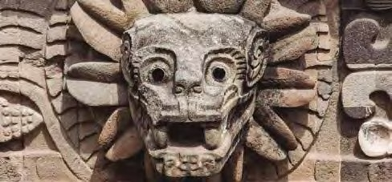

CAICAI
ES UNA SERPIENTE MARINA QUE DOMINA EL MAR, MITAD CULEBRA Y MITAD PEZ. SEMBRÓ EL TERROR ENTRE LOS MAPUCHES, UN PUEBLO QUE VIVE EN TIERRAS DEL SUR AMERICANO. CUENTAN LOS ANCIANOS QUE…

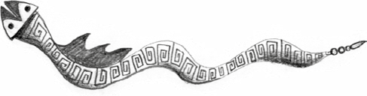

«…cuando Caicai despertó de su gran sueño de varios años, a causa del desagradecimiento que tuvieron los hombres por todo lo dado por el mar, se enfureció y usó su cola en forma de pescado para golpear el agua. Con ello inició un gran cataclismo que empezó a inundar y crear un diluvio en todo el territorio, ya que tenía el deseo de castigar al ser humano y de incorporar toda la vida terrestre a sus dominios. Caicai ordenó a las aguas que inundaran los valles y cerros, y que llevasen a todos los habitantes al fondo del mar».

DISPONIBLE EN https://es.wikipedia.org/wiki/Trentren_Vilu_y_Caicai_Vilu

- CONVERSÁ CON TU FAMILIA:
  - ¿POR QUÉ SE PUDO ENOJAR CAICAI CON LOS HOMBRES?
  - ¿QUÉ RESOLVIÓ HACER PARA CASTIGARLOS?

- ¡AHORA TE TOCA A VOS!: REPRESENTÁ CON TÍTERES EL ENCUENTRO DE KUKULKÁN Y CAICAI, EN LA TIERRA DE LOS HOMBRES. PARA HACER LOS TÍTERES, DIBUJÁ Y PINTÁ SOBRE UNA HOJA LOS PERSONAJES QUE VAS A NECESITAR; RECORTALOS Y PEGALES UN PALITO DETRÁS DE LA IMAGEN.

- PENSÁ UNA HISTORIA CORTITA Y ESCRIBILA EN FORMA DE DIÁLOGO, EN EL QUE HABLEN LAS DOS SERPIENTES: ¿DE QUÉ HABRÁN HABLADO? ¿SE HABRÁN PELEADO? ¿A QUÉ ACUERDO HABRÁN LLEGADO?

…………………………………………………………………………………………………………………….......................………………………

…………………………………………………………………………………………………………………….......................………………………

…………………………………………………………………………………………………………………….......................………………………

…………………………………………………………………………………………………………………….......................………………………

SI QUERÉS, TAMBIÉN, PODÉS ARMAR EL TEATRILLO COLGANDO UNA TELA ENTRE DOS SILLAS.

UNA VEZ QUE HAYAS ENSAYADO BIEN, INVITÁ A TU FAMILIA A VER LA OBRA.

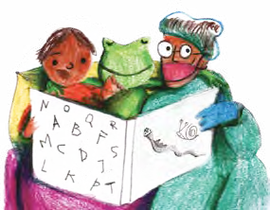
APROVECHAMOS QUE ESTÁN EN FAMILIA PARA CONTARLES QUE TODOS LOS NIÑOS Y LAS NIÑAS TIENEN DERECHO A LA EDUCACIÓN, INCLUSO CUANDO ATRAVIESAN UN PROCESO DE ENFERMEDAD, PUEDEN RECIBIR LA ASISTENCIA DE DOCENTES EN SU CASA O EN EL HOSPITAL. ESTA MODALIDAD SE LLAMA EDUCACIÓN HOSPITALARIA DOMICILIARIA Y ES UN DERECHO QUE EL ESTADO PROVINCIAL Y NACIONAL LES GARANTIZA A TODOS LOS Y LAS ESTUDIANTES.

- OBSERVÁ LOS NOMBRES DE LAS DOS SERPIENTES QUE CONOCIMOS:
KUKULKÁN CAICAI

¿LAS LETRAS INICIALES DE LOS DOS NOMBRES, (K Y C) SUENAN IGUAL O
DISTINTO? ………………………………………………………………………………………………………………………………………....

ESCRIBÍ DOS PALABRAS QUE COMIENCEN COMO KUKULKÁN: ……………………....

……………………………………………………………………………………………………………………………………………………………………

ESCRIBÍ CUATRO PALABRAS QUE COMIENCEN COMO CAICAI: ……………………....

……………………………………………………………………………………………………………………………………………………………………

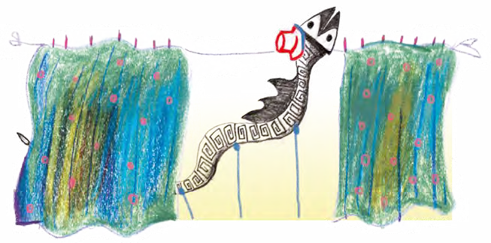

SÉPTIMA SEMANA
HOY ES ......................................................................................................................................................................

ARMAMOS NUESTRO RECORRIDO

A RANALDO, EL MIEDO A LAS VÍBORAS, LE HIZO RECORDAR LOS BICHOS QUE LO PERSEGUÍAN EN EL SUEÑO DEL RECORRIDO ¿TE ACORDÁS DE ESA AVENTURA Y LOS DESAFÍOS QUE RANALDO ENFRENTÓ?
- ¡TE PROPONEMOS ARMAR EL JUEGO EN TU CASA! PARA ESTO NECESITÁS:
  - UN PAPEL GRANDE —PUEDE SER UNA HOJA DE PAPEL DE DIARIO, PAPEL AFICHE, PAPEL DE ENVOLVER QUE ESTÉ LIMPIO— O DIBUJAR EN EL PISO DE TIERRA O DE CEMENTO.

  - UN FIBRÓN PARA ESCRIBIR EN EL PAPEL O UNA TIZA O UNA PIEDRA PARA DIBUJAR EN EL PISO.

  - EL DADO QUE TE HABÍAMOS MANDADO EN EL ALFASUEÑOS 1, O ALGÚN OTRO DADO QUE TENGAS EN CASA.

  - BOTONES, FICHAS O PIEDRITAS PARA IR MARCANDO EL LUGAR DONDE CAE CADA JUGADOR.

TRAZÁ UNA LÍNEA CURVA O RECTA, QUE VAYA ATRAVESANDO TODA LA ZONA DONDE VAS A JUGAR, SERÁ UN BORDE DEL CAMINO. AL LADO, TRAZÁ OTRA LÍNEA IGUALITA PARA QUE SEA EL OTRO BORDE DEL CAMINO. LUEGO, SEPARÁ ESTA FRANJA EN PARTES, MÁS O MENOS DEL MISMO TAMAÑO, QUEDANDO, ASÍ, MARCADOS LOS CASILLEROS.

DENTRO DE CADA CASILLERO COPIÁ LOS NÚMEROS DESDE EL 1 EN ADELANTE, HASTA EL QUE LLEGUES, NO MENOS DE 34, PARA PODER JUGAR CON LOS DESAFÍOS.

PARA COPIAR LOS NÚMEROS USÁ EL RECORRIDO DE RANALDO.

¡A JUGAR!

PUEDEN PARTICIPAR DOS O TRES JUGADORES.

CADA JUGADOR TIRA EL DADO, AVANZA LA CANTIDAD DE CASILLEROS SEGÚN EL NÚMERO QUE HAYA SACADO Y COLOCA ALLÍ SU FICHA. SI CAE EN ALGUNO DE LOS CASILLEROS CON DESAFÍOS, DEBE CUMPLIRLO PARA SEGUIR AVANZANDO.

¿CON QUIÉN JUGASTE? ¿QUÉ DESAFÍOS ENFRENTARON? ¿QUÉ APRENDIERON JUNTOS?

......................................................................................................................................................................................

......................................................................................................................................................................................

SEGUIMOS EXPLORANDO LA VIDA DE LAS SERPIENTES
- OBSERVÁ LA SIGUIENTE IMAGEN. ES UNA SERPIENTE Y SU ESQUELETO.
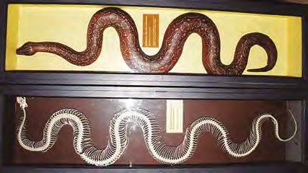
¿ES VERTEBRADO O INVERTEBRADO? ¿POR QUÉ?

…………………………………………………………………………………………………………………….......................………………………

TE MOSTRAMOS, AHORA, IMÁGENES DE ANIMALES VERTEBRADOS CORRESPONDIENTES A DIFERENTES GRUPOS: PECES, ANFIBIOS, REPTILES, AVES Y MAMÍFEROS.

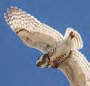 | 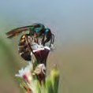 | 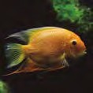 | 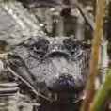
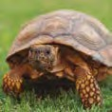 | 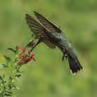 | 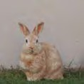 | 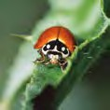
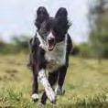 | 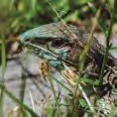 | 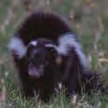 | 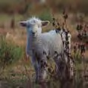

Fotografías: © Soledad Tessore

- RELACIONÁ LAS CARACTERÍSTICAS QUE ESCRIBIMOS A CONTINUACIÓN, CON CADA ANIMAL, Y COMPLETÁ, EN LAS LÍNEAS DE PUNTOS, EL NOMBRE DEL GRUPO CORRECTO AL QUE PERTENECE CADA UNO.

  - VIVEN EN EL AGUA DULCE O SALADA. SU CUERPO CASI SIEMPRE ESTÁ CUBIERTO POR ESCAMAS Y SUS EXTREMIDADES SON ALETAS.

SON LOS ………...............................................…………………………..

  - VIVEN LA PRIMERA PARTE DE SU VIDA COMO LARVAS EN EL AGUA. CUANDO ALCANZAN EL ESTADO ADULTO, SE TRASLADAN A LA TIERRA. VIVEN EN LUGARES HÚMEDOS.

SON LOS ………...............................................…………………………..

  - SU PIEL ESTÁ CUBIERTA POR ESCAMAS. ALGUNOS TIENEN CUATRO PATAS; OTROS, COMO NO TIENEN PATAS, REPTAN SOBRE SU CUERPO.

SON LOS ………...............................................…………………………..

  - 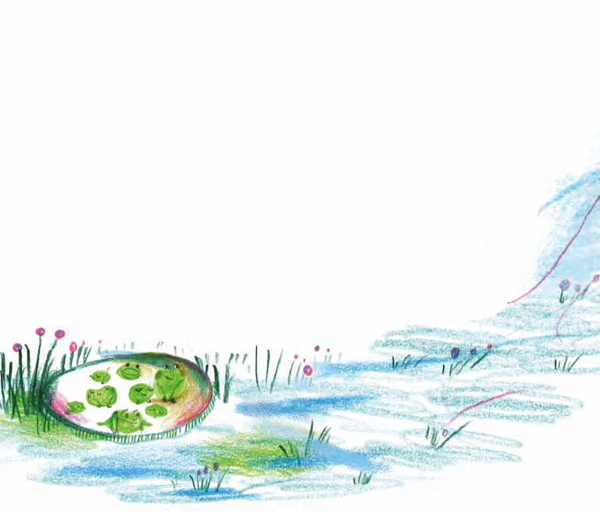TIENEN EL CUERPO CUBIERTO POR PLUMAS. DOS DE SUS EXTREMIDADES SON ALAS, LAS OTRAS DOS SON PATAS. LA MAYORÍA DE ELLAS VUELA.

SON LAS ………...............................................…………………………..

  - SU CUERPO ESTÁ CUBIERTO POR PELOS. PUEDEN VIVIR EN LA TIERRA O EN EL AGUA. TIENEN CUATRO EXTREMIDADES, LOS QUE ESTÁN EN LA TIERRA, TIENEN CUATRO PATAS. LOS QUE VIVEN EN EL AGUA LAS TIENEN TRANSFORMADAS EN ALETAS; LOS QUE VUELAN, DOS DE ELLAS SON ALAS Y DOS PATAS. SUS CRÍAS SE ALIMENTAN DE LECHE.

SON LOS ………...............................................…………………………..
- SACÁ CONCLUSIONES Y RESPONDÉ:
  - ¿EN QUÉ GRUPO ESTÁ RANALDO? ………...............................................…………………………..

  - ¿EN QUÉ GRUPO ESTÁS VOS? ………...........................................................…………………………..

DESPUÉS DE UNA JORNADA LLENA DE SERPIENTES, RANALDO SE ACOSTÓ A DORMIR. ESTABA MUY CANSADO. LAS RANAS NO SUELEN PASAR DEMASIADO TIEMPO DESPIERTAS EN INVIERNO.

CUANDO ESTABA INTENTANDO HACERLO, UNA ANCIANITA QOM QUE VIVÍA EN CARCARAÑÁ, SE LE ACERCÓ Y LE CANTÓ UNA VIEJÍSIMA CANCIÓN EN SU HERMOSA LENGUA QOM, QUE DICE ASÍ:

Cuaderno 2 • Alfasueños • Educación primaria • 1er grado

EN QOM

O olec, o-o-o- lec Dó ochi yalqalec
Dó ochi dó ochi yalqalec Dó ochi dó ochi yalqalec
Ten so taxade na yitaiqueca, Quoilala, yalqalec
Yalqalec do’ chi Yalqalec do’ chi
EN ESPAÑOL

DORMÍ, DORMÍ HIJITO DORMÍ DORMÍ DORMÍ
PORQUE TU PAPÁ SE FUE A MARISCAR SE FUE A BUSCAR MIEL DE ABEJA PARA NOSOTROS
DORMÍ, DORMÍ HIJITO DORMÍ PORQUE YO QUIERO HACER MI TRABAJO
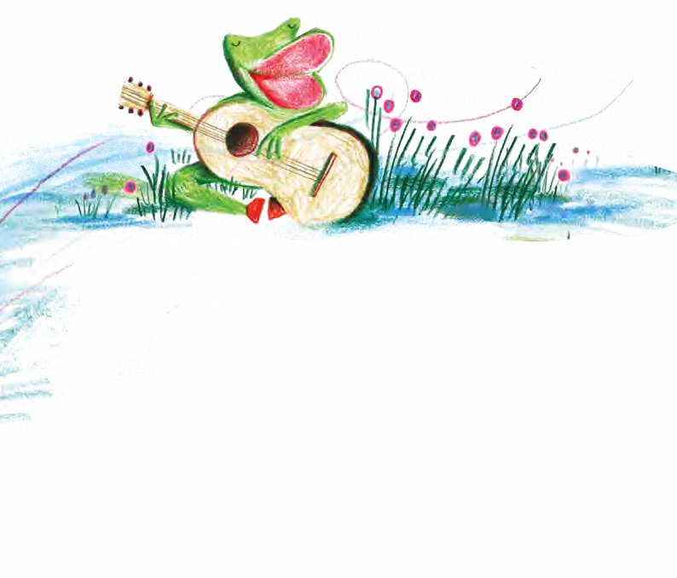TENGO QUE TEJER LA RED PARA CAZAR LOS PESCADOS A TU PAPÁ.

RANALDO SE DURMIÓ ESCUCHANDO ESTA MELODÍA.

- PEDILE A UN ADULTO QUE TE CANTE UNA CANCIÓN CON LA QUE TE HAYAN HECHO DORMIR. SI NO SE ACUERDA, TE PUEDE CANTAR CUALQUIER CANCIÓN DE CUNA.

- ESCRIBÍ LA LETRA DE ESA CANCIÓN DE CUNA, LO QUE RECUERDES, CON LA MENOR CANTIDAD DE AYUDA POSIBLE.

……………………………………………………………………………………………………………………………………………………………………

……………………………………………………………………………………………………………………………………………………………………

……………………………………………………………………………………………………………………………………………………………………

Cuaderno 2 • Alfasueños • Educación primaria • 1er grado

OCTAVA SEMANA
HOY ES ......................................................................................................................................................................

ENTRE CASILLAS MÁGICAS

RANALDO COMENZÓ A TARAREAR UNA CANCIÓN HERMOSA QUE SU TÍA SOLÍA CANTARLE PARA DORMIR Y ENSEÑARLE LOS NUMEROS PARES: «DOS Y DOS SON CUATRO, CUATRO Y DOS SON SEIS, SEIS Y DOS SON OCHO…».
ENTONCES, RECORDANDO TANTOS NÚMEROS, BUSCÓ DE SU UN HERMOSO PASATIEMPO CON ELLOS: EL JUEGO DE LAS CASILLAS MÁGICAS.

- TE LO CONTAMOS PARA QUE PUEDAS JUGAR EN FAMILIA Y APRENDER: SE JUEGA ENTRE DOS O MÁS PERSONAS Y GANA EL PRIMERO QUE LLEGUE AL 100.

PARA JUGAR NECESITÁS:

  - UN CUADRO NUMÉRICO MÁGICO.

  - UN BOTÓN DE DIFERENTE COLOR POR CADA JUGADOR/A.

  - UN DADO.

LOS JUGADORES COLOCAN SUS FICHAS EN EL CASILLERO DEL CERO Y CADA UNO, A SU TURNO, TIRA EL DADO Y AVANZA SIGUIENDO LA SERIE NUMÉRICA SOBRE EL CUADRO. CUANDO CAEN EN ALGUNA CASILLA MÁGICA TENDRÁN MISIONES ESPECIALES ¡COMO EN EL RECORRIDO DEL SUEÑO!

0 | 1 | 2 | 3 | 4 | 5 | 6 | 7 | 8 | 9
10 | 11 | 12 | 13 | 14 | 15 | 16 | 17 | 18 | 19
20 | 21 | 22 | 23 | 24 | 25 | 26 | 27 | 28 | 29
30 | 31 | 32 | 33 | 34 | 35 | 36 | 37 | 38 | 39
40 | 41 | 42 | 43 | 44 | 45 | 46 | 47 | 48 | 49
50 | 51 | 52 | 53 | 54 | 55 | 56 | 57 | 58 | 59
60 | 61 | 62 | 63 | 64 | 65 | 66 | 67 | 68 | 69
70 | 71 | 72 | 73 | 74 | 75 | 76 | 77 | 78 | 79
80 | 81 | 82 | 83 | 84 | 85 | 86 | 87 | 88 | 89
90 | 91 | 92 | 93 | 94 | 95 | 96 | 97 | 98 | 99
100

MISIONES ESPECIALES EN LAS CASILLAS MÁGICAS
SI CAÉS EN UNA CASILLA CON UN NÚMERO PAR, AVANZÁS 5 LUGARES.
SI CAÉS EN UNA CASILLA DONDE HAY ALGÚN 3, BAJÁS UNA FILA COMPLETA.
SI CAÉS EN UNA CASILLA DE LA FAMILIA DEL CINCUENTA, TIRÁS DOS VECES MÁS. SI CAÉS EN UNA CASILLA DE NÚMEROS TERMINADOS EN 7, AVANZÁS 20 LUGARES.

Y AHORA ¡JUGÁ VARIAS VECES!
- LUEGO DE JUGAR MUCHO, CONVERSÁ CON QUIENES JUGASTE:
  - MARIANO CAYÓ EN LA CASILLA 23. ¿ES UNA CASILLA MÁGICA? ¿HASTA QUÉ CASILLA PUDO LLEGAR?

  - LEILÉN ESTÁ EN LA CASILLA 14, TIRÓ EL DADO Y SACÓ UN 6, CONTÓ Y LLEGÓ HASTA LA CASILLA 21, ¿ES CORRECTO? EXPLICALO.

  - CARLA CAYÓ EN LA CASILLA DEL 27, ¿ES UNA CASILLA MÁGICA?
¿HASTA QUÉ NÚMERO LLEGÓ?

  - LOLA ESTABA EN LA CASILLA 54, TIRÓ DOS VECES, SACÓ 4 Y 5 ¿SALIÓ DE LA FAMILIA DEL CINCUENTA? EXPLICALO.

  - ROMÁN ESTÁ EN LA CASILLA 28, Y QUIERE LLEGAR AL 33 PORQUE ES UNA CASILLA RE MÁGICA. ¿QUÉ NÚMERO LE TENDRÁ QUE SALIR EN EL DADO? ¿POR QUÉ DIRÁ ROMÁN QUE ES UNA CASILLA “RE MÁGICA”?

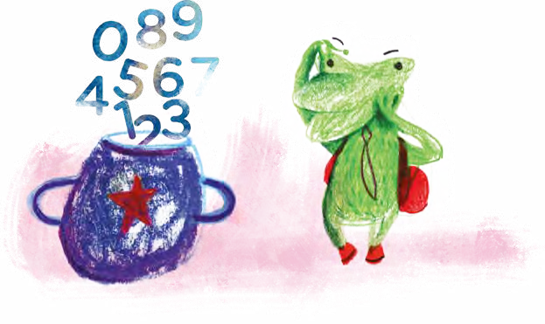

LLEGANDO AL DESTINO FIJADO
RANALDO ESTABA PREPARADO PARA ATRAVESAR LOS RÍOS. SE DESPIDIÓ DE SU TÍA BUFO, SUBIÓ A SU BARCO, Y COMENZÓ A NAVEGAR EN DIRECCIÓN AL RÍO BERMEJO.

ANTES DE PARTIR, LA TÍA LE PIDIÓ QUE DEJARA, POR EL CAMINO, UNOS LIBROS PARA REGALAR A LOS CHICOS Y LAS CHICAS DE LA ESCUELA Nº 1312 HORACIO QUIROGA DE LA ISLA GUAYCURÚ Y DEL CER Nº 603 DE LA ISLA EL COCAL, QUE QUEDAN EN LA RIBERA DEL RÍO PARANÁ, DE PASADA POR EL CAMINO QUE RECORRIÓ RANALDO.

CUANDO LLEGÓ, RANALDO DEJÓ PARA LA BIBLIOTECA DE AMBAS ESCUELAS ESTOS LIBROS DE CUENTOS.

- MIRÁ LAS TAPAS Y OBSERVÁ SUS TÍTULOS: ¿TE DISTE CUENTA QUE ESTÁN ESCRITOS EN DISTINTOS TIPOS DE LETRAS?

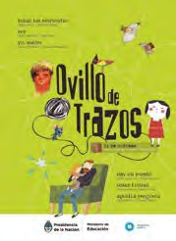
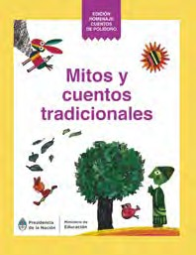
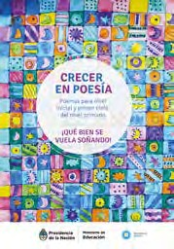

UNA PALABRA PUEDE ESTAR ESCRITA EN DISTINTOS TIPOS DE LETRAS Y DECIR LO MISMO, COMO ES EL CASO DE LOS TÍTULOS DE LOS CUENTOS, QUE ESTÁN
ESCRITOS EN IMPRENTA MAYÚSCULA Y EN imprenta minúscula.

¿CON QUÉ TIPO DE LETRA ESTÁ ESCRITO CADA UNO? ¿IMPRENTA
MAYÚSCULA? ¿Imprenta minúscula?
- ESCRIBÍ, AL LADO DE CADA TÍTULO, EL TIPO DE LETRA USADO. PEDÍ
AYUDA A UN FAMILIAR PARA IDENTIFICAR CADA UNO.
  - CRECER EN POESÍA ESTÁ ESCRITO EN: ………………………………………………………………………
  - Ovillo de trazos ESTÁ ESCRITO EN: ……………………………………………………………
  - Mitos y cuentos tradicionales ESTÁ ESCRITO EN: ………...………………………………………

LOS MAESTROS Y LAS MAESTRAS DE ESTAS ESCUELAS RURALES ESTABAN ANSIOSOS ESPERANDO A RANALDO, PORQUE TAMBIÉN TENÍAN ALGO PARA DARLE.

LOS NIÑOS Y NIÑAS DE LA ZONA DE ISLAS HABÍAN ESCRITO UN MONTÓN DE CARTAS, CONTANDO SUS EXPERIENCIAS DURANTE ESTE TIEMPO DE SEGUIR APRENDIENDO EN CASA.

¡AHORA TE TOCA A VOS!

- CUANDO TERMINES DE RECORRER ESTE CUADERNO, CON EL ACOMPAÑAMIENTO DE UN ADULTO, ESCRIBILE UNA CARTA A RANALDO CONTÁNDOLE QUÉ PARTE TE GUSTÓ MÁS, CUÁL MENOS. NO TE OLVIDES DE PONERLE TU NOMBRE Y EL NÚMERO DE TU ESCUELA. SACALE UNA FOTO A LA CARTA Y MANDÁSELA A TU DOCENTE PARA QUE SE LA ENVÍE A RANALDO.

¡ÉL TE VA A RESPONDER PRONTO! ¡NO LO DUDES!

Para los y las docentes:
Ranaldo está ansioso esperando los mensajes. Las cartas que escriban los niños y las niñas, pueden enviarlas al correo electrónico ranaldo@santafe.gov.ar

HASTA AQUÍ, TE ACOMPAÑAMOS EN ESTE RECORRIDO, LLENO DE DESAFÍOS, VIAJES, SUEÑOS, AVENTURAS.

ESPERAMOS QUE HAYAS DISFRUTADO DE LAS PROPUESTAS, QUE HAYAS PODIDO APRENDER CON GANAS, JUNTO A TUS DOCENTES Y FAMILIA.

CONFIAMOS EN QUE PRONTO VOLVEREMOS A ENCONTRARNOS.

PERO, MIENTRAS TANTO, SEGUÍ CUIDÁNDOTE Y CUIDANDO A QUIENES TE RODEAN.

ACÁ PODÉS ESCRIBIR O DIBUJAR TODAS LAS COSAS QUE QUIERAS RECORDAR PARA COMPARTIR CON TUS AMIGOS Y AMIGAS.

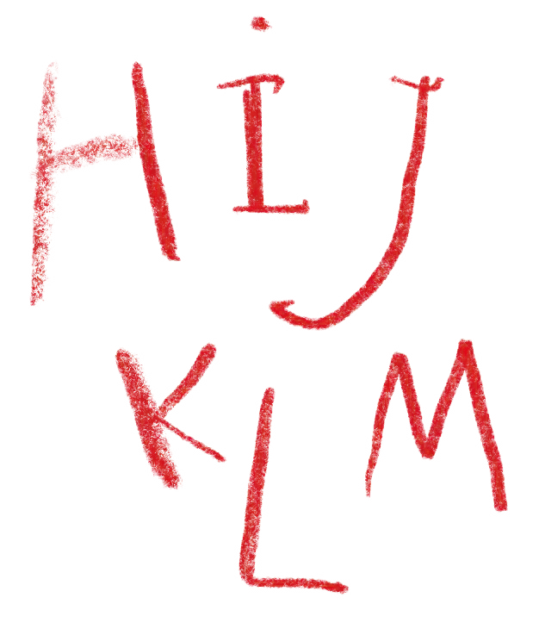

Ejemplar de distribución gratuita. Prohibida su venta.
Ministerio de Educación

